АНАЛИЗ РЕЗУЛЬТАТОВ ВПР В МБОУ СОШ №14

- Общая информация о муниципальной общеобразовательной организации

Муниципальное образование (город/район) | г.Новошахтинск
Наименование МОО | МБОУ СОШ №14
Логин МОО (sch613236) | sch613236

- Количественный состав участников ВПР - 2019 в МОО
Таблица 1
Наименование предметов | 4 класс  (чел.) | 5 класс  (чел.) | 6 класс  (чел.) | 7 класс  (чел.) | 11 класс  (чел.)
Русский язык | 72 | 70 | 49 | 44
Математика | 72 | 71 | 47 | 43
Окружающий мир | 72
Биология |  | 74 | 48 | 42 | 15
История |  | 76 | 46 | 42 | 16
Обществознание |  |  | 49 | 44
География |  |  | 48 |  | 21
Химия
Физика
Иностранный язык (укажите какой)

- Распределение первичных баллов участников ВПР – 2019.

4 класс Русский язык
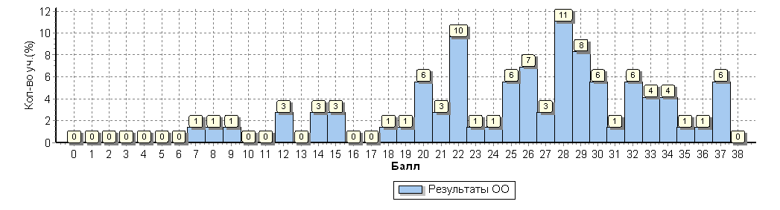
Рисунок 1
4 класс Математика
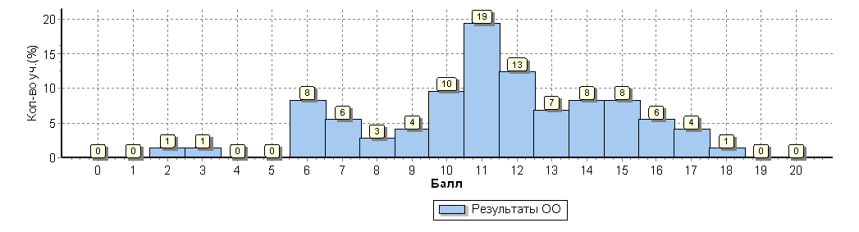
Рисунок 2

4 класс Окружающий мир
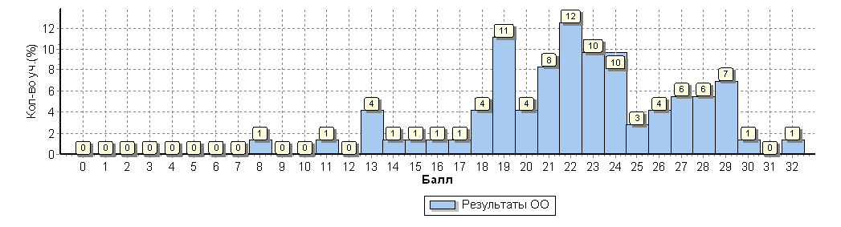
Рисунок 3

5 класс Русский язык
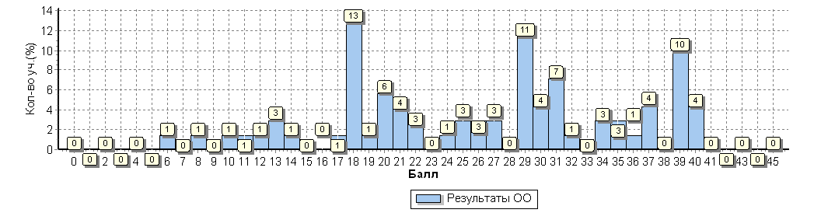
Рисунок 4

5 класс Математика
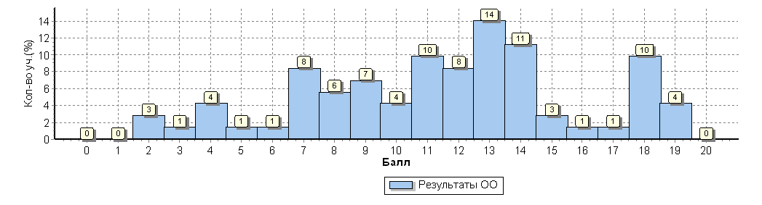
Рисунок 5
5 класс История
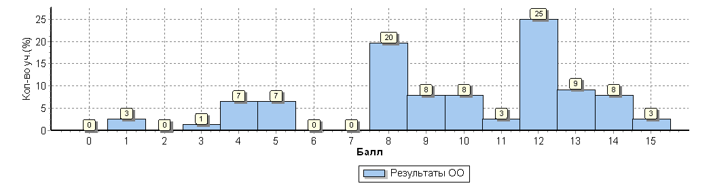
Рисунок 6
5 класс Биология
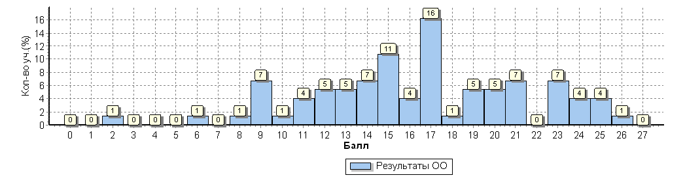
Рисунок 7
6 класс Русский язык
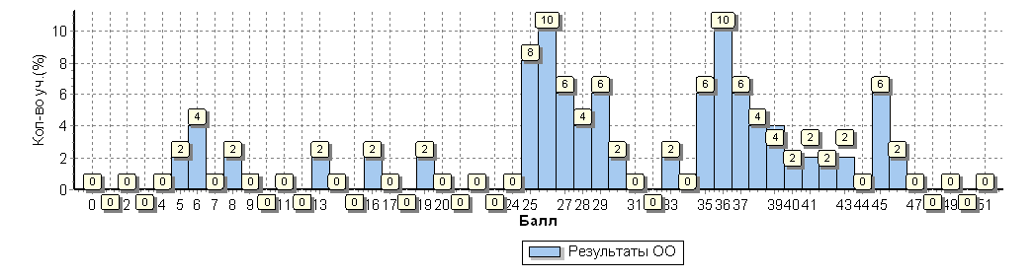
Рисунок 8
6 класс Математика
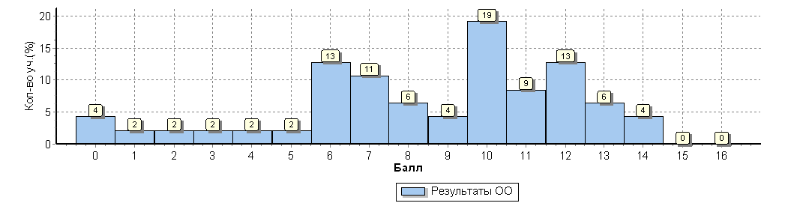
Рисунок 9
6 класс История
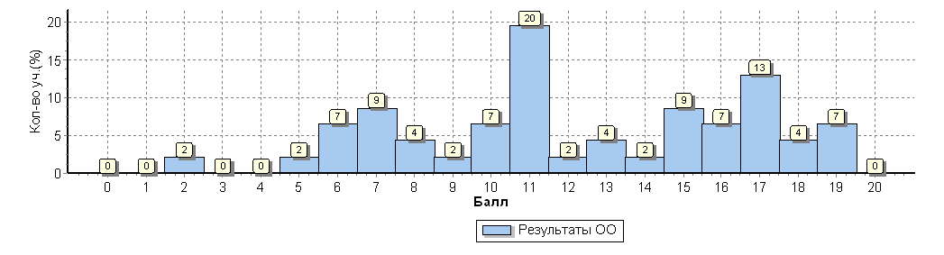
Рисунок 10
6 класс Обществознание
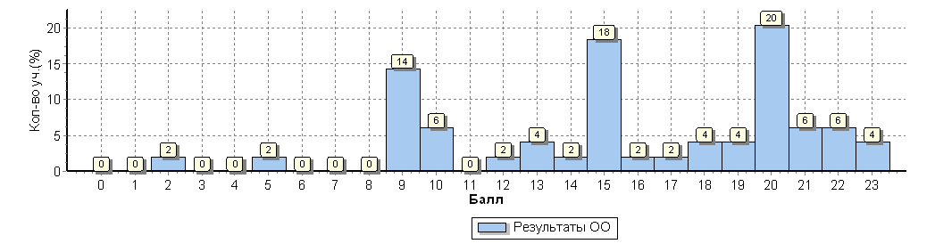
Рисунок 11
6 класс География
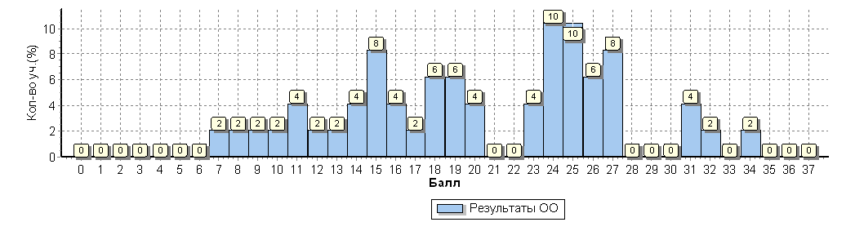
Рисунок 12
6 класс Биология
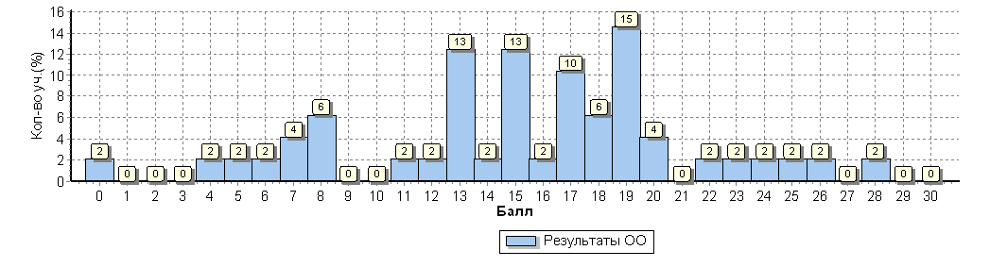
Рисунок 13
7 класс Русский язык
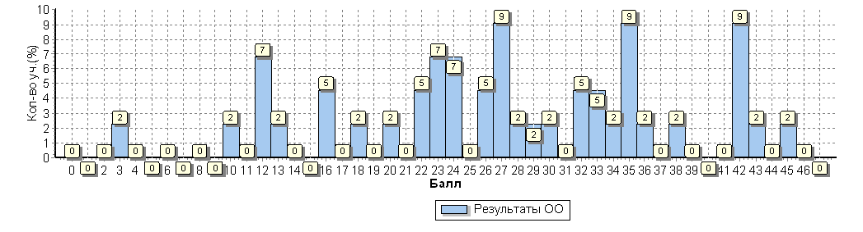
Рисунок 14
7 класс Математика
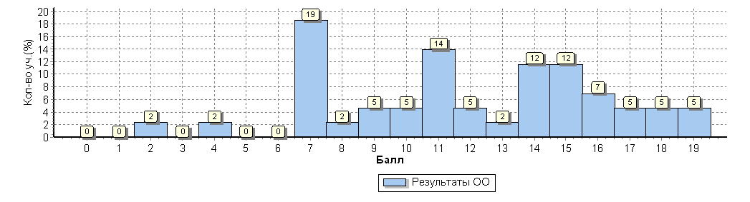
Рисунок 15
7 класс История
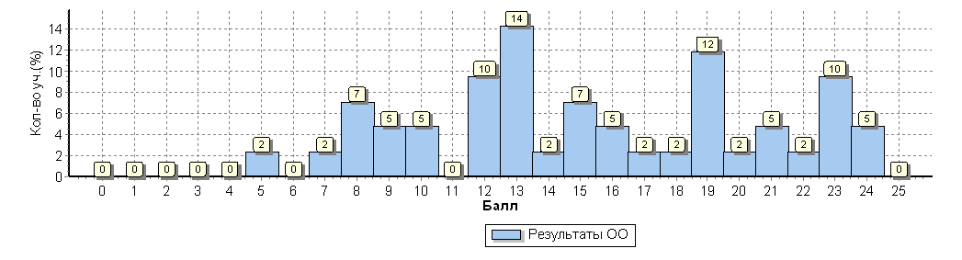
Рисунок 16
7 класс Обществознание
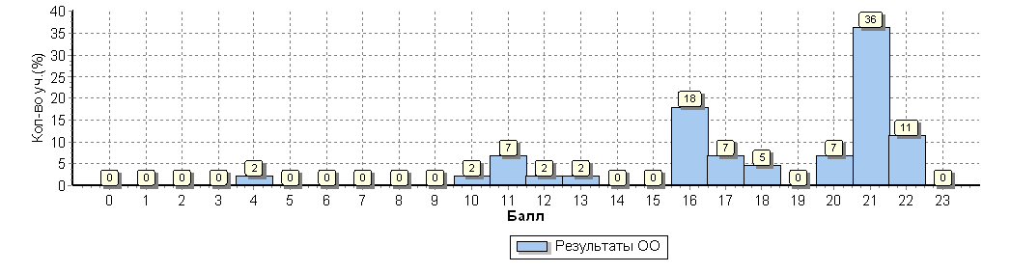
Рисунок 17
7 класс Биология
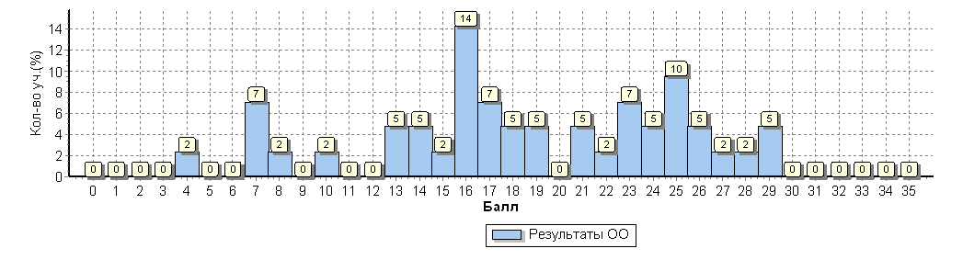
Рисунок 18
11 класс Биология
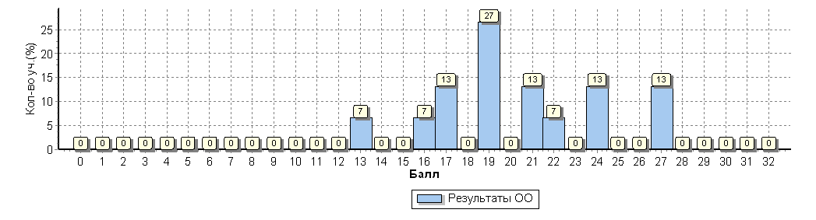
Рисунок 19
11 класс История
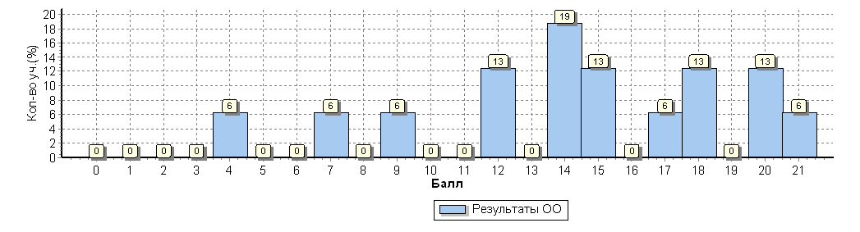
Рисунок 20
11 класс География
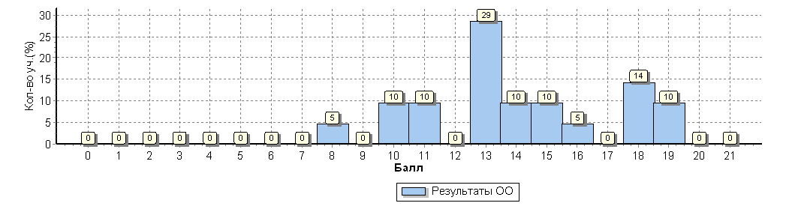
Рисунок 21

Вывод:
- на гистограммах (рисунок 1, 11, 17,20) распределение первичных баллов смещено в сторону отметок «4» и «5»;
- на гистограммах фиксируются «пики» на границе перехода от одной отметки в другую:
рисунки 4, 8, 15, 18 завышение отметок в большей степени от «2» к «3»,
рисунки 3, 7, 9, 10, 13, 21 завышение отметок в большей степени от «3» к «4»,
рисунки 5, 6, 11, 12 завышение отметок в большей степени от «4» к «5»;
- причины отклонения от нормального распределения первичных баллов:
- конфликт интересов при проведении ВПР,
- недостаточное соблюдение всех регламентов проведение оценочных процедур,
- проверка работ не всегда осуществляется по стандартизированным критериям с предварительным коллегиальным обсуждением подходов к оцениванию.
- для повышения объективности оценки образовательных результатов разработан
план мероприятий по повышению качества образования по результатам ВПР, в котором отражены комплексные мероприятия по трем направлениям:
1. обеспечение объективности образовательных результатов в рамках конкретной оценочной процедуры в образовательной организации;
2. профилактическая работа с выявленными случаями необъективного оценивания;
3. формирование у участников образовательных отношений позитивного отношения к объективной оценке образовательных результатов.

- Сравнительный анализ результатов ВПР – 2018 года с годовыми отметками учеников по основным предметам ВПР – русскому языку и математике (таблица 2).
Таблица 2
Сравнительный анализ результатов участников ВПР
Класс* | Количество обучающихся, выполнивших ВПР (чел.) | Доля учащихся, отметки по ВПР которых ниже их годовой отметки(%) | Доля учащихся, отметки по ВПР которых совпадают с их годовой отметкой по предмету (%) | Доля учащихся, отметки по ВПР которых выше их годовой отметки(%)
Русский язык
4А | 23 | 26% | 57% | 17%
4Б | 25 | 4% | 92% | 4%
4В | 24 | 29% | 71% | 0%
5А | 25 | 48% | 44% | 8%
5Б | 22 | 32% | 64% | 4%
5В | 23 | 39% | 57% | 4%
6А | 24 | 17% | 79% | 4%
6Б | 25 | 12% | 88% | 0%
7А | 24 | 38% | 58% | 4%
7Б | 20 | 45% | 50% | 5%
Итого по ОО | 235 | 29% | 66% | 5%
Математика
4А | 23 | 4% | 87% | 9%
4Б | 25 | 4% | 88% | 8%
4В | 24 | 25% | 63% | 12%
5А | 25 | 28% | 68% | 4%
5Б | 23 | 22% | 78% | 0%
5В | 23 | 26% | 74% | 0%
6А | 24 | 13% | 79% | 8%
6Б | 23 | 30% | 70% | 0%
7А | 24 | 4% | 96% | 0%
7Б | 19 | 11% | 89% | 0%
Итого по ОО | 233 | 17% | 79% | 4%

Рисунок 22. Соотношение результатов ВПР и годовых отметок
по русскому языку в 4 классах МБОУ СОШ №14

Рисунок 23. Соотношение результатов ВПР и годовых отметок
по русскому языку в 5 классах МБОУ СОШ №14

Рисунок 24. Соотношение результатов ВПР и годовых отметок
по русскому языку в 6 классах МБОУ СОШ №14

Рисунок 25. Соотношение результатов ВПР и годовых отметок
по русскому языку в 7 классах МБОУ СОШ №14

Рисунок 26. Соотношение результатов ВПР и годовых отметок
по математике в 4 классах МБОУ СОШ №14

Рисунок 27. Соотношение результатов ВПР и годовых отметок
по математике в 5 классах МБОУ СОШ №14

Рисунок 28. Соотношение результатов ВПР и годовых отметок
по математике в 6 классах МБОУ СОШ №14

Рисунок 29. Соотношение результатов ВПР и годовых отметок
по математике в 7 классах МБОУ СОШ №14
Вывод:
- По всем классам наблюдаются признаки необъективности при проверке ВПР.
- Наименьшие отклонения в расхождениях между годовыми отметками учащихся и результатами ВПР, а значит и наиболее объективные результаты наблюдаются у учащихся в
- 4Б классе по русскому языку (рисунок 22 красная линия),
- 6А, 6Б классах по русскому языку (рисунок 24 синяя и красная линии), так как при наличии отклонения в отметках по ВПР в сторону их снижения по сравнению с годовыми, все-таки наблюдается высокий процент совпадения годовых отметок и результатов ВПР (79% и 88%),
- 4А, 4Б классах по математике (рисунок 26 синяя и красная линии),
- 5А, 5Б, 5В классах по математике (рисунок 27 синяя, красная, зелёная линии), так как при наличии отклонения в отметках по ВПР в сторону их снижения по сравнению с годовыми, все-таки наблюдается высокий процент совпадения годовых отметок и результатов ВПР (68%, 78%, 74%),
- 6А классе по математике (рисунок 28 синяя линия),
- в 7А, 7Б классах по математике (рисунок 29 синяя и красная линии)
- Наибольшие отклонения в расхождениях между годовыми отметками учащихся и результатами ВПР, а значит, и наименее объективные результаты наблюдаются у учащихся:
- 5А класса по русскому языку (рисунок 23 синяя линия), в 6Б классе по математике (рисунок 28 красная линия), в 7Б классе по русскому языку (рисунок 25 красная линия), так как на графиках наблюдаются отклонения в отметках по ВПР в сторону их снижения по сравнению с годовыми (48% - 5А класс, 30% - 6Б класс, 45% - 7Б класс),
- 4А класса по русскому языку (рисунок 22 синяя линия), так как на графике наблюдаются отклонение в отметках по ВПР в сторону их завышения по сравнению с годовыми
(17%),
- самый низкий процент совпадения годовых отметок с отметками ВПР в 5А классе по русскому языку (44%).
4. В 2019-2020 учебном году запланирована работа администрации МБОУ СОШ №14 с учителями начальных классов и учителями-предметниками 5-8 классов по вопросам повышения объективности оценивания (консультативная помощь, наставничество, повышение квалификации, посещение уроков, информационная работа, организация работы школьных предметных методических объединений учителей-предметников по вопросам подготовки и проведения ВПР, системе оценивания, по структуре и содержанию проверочных работ и др.).

- Сравнение статистических показателей общероссийских, региональных, муниципальных и школьных результатов ВПР по предметам (русский язык, математика).
Сравнение статистических показателей общероссийских, региональных, муниципальных и школьных результатов ВПР по предмету «Русский язык» в 4-х классах
МБОУ СОШ № 14 города Новошахтинска
Таблица 3
 | Количество участников | Распределение отметок участников в %
 |  | 2 | 3 | 4 | 5
Вся выборка по РФ | 1538281 | 4.7 | 25.7 | 46.9 | 22.7
Ростовская область | 42578 | 5.2 | 29.7 | 45.2 | 19.8
город Новошахтинск | 900 | 11.1 | 35.7 | 40.3 | 12.9
МБОУ СОШ №14 | 72 | 6.9 | 27.8 | 48.6 | 16.7

Рисунок 30. Сравнение статистических показателей общероссийских, региональных, муниципальных и школьных результатов ВПР по предмету «Русский язык» в 4-х классах МБОУ СОШ № 14 города Новошахтинска

Сравнение статистических показателей общероссийских, региональных, муниципальных и школьных результатов ВПР по предмету «Русский язык» в 5-х классах
МБОУ СОШ № 14 города Новошахтинска
Таблица 4
 | Количество участников | Распределение отметок участников в %
 |  | 2 | 3 | 4 | 5
Вся выборка по РФ | 1408499 | 13.5 | 36.6 | 35.2 | 14.7
Ростовская область | 39405 | 11.5 | 38.8 | 35.6 | 14.2
город Новошахтинск | 882 | 16.6 | 43 | 30 | 10.4
МБОУ СОШ №14 | 70 | 12.9 | 37.1 | 35.7 | 14.3

Рисунок 31. Сравнение статистических показателей общероссийских, региональных, муниципальных и школьных результатов ВПР по предмету «Русский язык» в 5-х классах МБОУ СОШ № 14 города Новошахтинска

Сравнение статистических показателей общероссийских, региональных, муниципальных и школьных результатов ВПР по предмету «Русский язык» в 6-х классах
МБОУ СОШ № 14 города Новошахтинска
Таблица 5
 | Количество участников | Распределение отметок участников в %
 |  | 2 | 3 | 4 | 5
Вся выборка по РФ | 1300220 | 16.6 | 38.9 | 34.4 | 10.1
Ростовская область | 36591 | 14 | 42.2 | 34.2 | 9.7
город Новошахтинск | 749 | 19.8 | 47.8 | 27.2 | 5.2
МБОУ СОШ №14 | 49 | 14.3 | 38.8 | 38.8 | 8.2

Рисунок 32. Сравнение статистических показателей общероссийских, региональных, муниципальных и школьных результатов ВПР по предмету «Русский язык» в 6-х классах МБОУ СОШ № 14 города Новошахтинска

Сравнение статистических показателей общероссийских, региональных, муниципальных и школьных результатов ВПР по предмету «Русский язык» в 7-х классах
МБОУ СОШ № 14 города Новошахтинска
Таблица 6
 | Количество участников | Распределение отметок участников в %
 |  | 2 | 3 | 4 | 5
Вся выборка по РФ | 814819 | 19.4 | 44.3 | 30.9 | 5.4
Ростовская область | 35171 | 13.5 | 45.8 | 34 | 6.6
город Новошахтинск | 692 | 17.6 | 51.2 | 27.2 | 4
МБОУ СОШ №14 | 44 | 22.7 | 38.6 | 25 | 13.6

Рисунок 33. Сравнение статистических показателей общероссийских, региональных, муниципальных и школьных результатов ВПР по предмету «Русский язык» в 7-х классах МБОУ СОШ № 14 города Новошахтинска

Сравнение статистических показателей общероссийских, региональных, муниципальных и школьных результатов ВПР по предмету «Математика» в 4-х классах
МБОУ СОШ № 14 города Новошахтинска
Таблица 7
 | Количество участников | Распределение отметок участников в %
 |  | 2 | 3 | 4 | 5
Вся выборка по РФ | 1548189 | 2.4 | 18.6 | 43.5 | 35.5
Ростовская область | 42911 | 3.4 | 24 | 44 | 28.6
город Новошахтинск | 921 | 8.9 | 31.5 | 40.4 | 19.2
МБОУ СОШ №14 | 72 | 2.8 | 20.8 | 56.9 | 19.4

Рисунок 34. Сравнение статистических показателей общероссийских, региональных, муниципальных и школьных результатов ВПР по предмету «Математика» в 4-х классах
МБОУ СОШ № 14 города Новошахтинска

Сравнение статистических показателей общероссийских, региональных, муниципальных и школьных результатов ВПР по предмету «Математика» в 5-х классах
МБОУ СОШ № 14 города Новошахтинска
Таблица 8
 | Количество участников | Распределение отметок участников в %
 |  | 2 | 3 | 4 | 5
Вся выборка по РФ | 1419498 | 11.6 | 34.2 | 33.6 | 20.6
Ростовская область | 39683 | 9.8 | 36.7 | 35 | 18.5
город Новошахтинск | 889 | 15.4 | 43.1 | 31.2 | 10.3
МБОУ СОШ №14 | 71 | 11.3 | 25.4 | 43.7 | 19.7

Рисунок 35. Сравнение статистических показателей общероссийских, региональных, муниципальных и школьных результатов ВПР по предмету «Математика» в 5-х классах
МБОУ СОШ № 14 города Новошахтинска

Сравнение статистических показателей общероссийских, региональных, муниципальных и школьных результатов ВПР по предмету «Математика» в 6-х классах
МБОУ СОШ № 14 города Новошахтинска
Таблица 9
 | Количество участников | Распределение отметок участников в %
 |  | 2 | 3 | 4 | 5
Вся выборка по РФ | 1293311 | 11.4 | 40.5 | 38.8 | 9.4
Ростовская область | 36403 | 9.8 | 41.6 | 39 | 9.6
город Новошахтинск | 751 | 16.2 | 49.5 | 30 | 4.3
МБОУ СОШ №14 | 47 | 14.9 | 34 | 46.8 | 4.3

Рисунок 36. Сравнение статистических показателей общероссийских, региональных, муниципальных и школьных результатов ВПР по предмету «Математика» в 6-х классах
МБОУ СОШ № 14 города Новошахтинска

Сравнение статистических показателей общероссийских, региональных, муниципальных и школьных результатов ВПР по предмету «Математика» в 7-х классах
МБОУ СОШ № 14 города Новошахтинска
Таблица 10
 | Количество участников | Распределение отметок участников в %
 |  | 2 | 3 | 4 | 5
Вся выборка по РФ | 839959 | 8.8 | 40.4 | 35.2 | 15.6
Ростовская область | 34866 | 7.9 | 44.2 | 33.6 | 14.3
город Новошахтинск | 718 | 12.5 | 52.2 | 27.6 | 7.7
МБОУ СОШ №14 | 43 | 4.7 | 44.2 | 30.2 | 20.9

Рисунок 37. Сравнение статистических показателей общероссийских, региональных, муниципальных и школьных результатов ВПР по предмету «Математика» в 7-х классах
МБОУ СОШ № 14 города Новошахтинска

Вывод: В целом статистические показатели школьных результатов ВПР по русскому языку в 4, 5, 6, 7 классах соответствуют статистическим показателям общероссийских, региональных и муниципальных результатов ВПР. Наблюдается значительное завышение школьных результатов ВПР по математике:
- в 4, 5, 6 классах по количеству полученных «4» соответственно на 13,6% в 4-х классах, на 10% в 5-х классах, на 8% в 6-х классах;
- в 7-х классах по количеству полученных «5» на 5,3%.

- Достижение планируемых результатов в соответствии с ПООП НОО/ООО и ФГОС

МБОУ СОШ №14(72 уч.)
Всероссийские проверочные работы 2019 (4 класс)
Дата: 15.04.2019-19.04.2019
Предмет: Русский язык
Достижение планируемых результатов в соответствии с ПООП НОО и ФГОС
№ | Блоки ПООП НОО |  | Макс  балл |  | По ОО |  | Средний % выполнения |  | 1
 | выпускник научится / | получит возможность научиться
 | или проверяемые требования (умения) в соответствии с ФГОС |  |  |  |  |  | По региону | По России
 |  |  |  |  | 72 уч. |  | 42578 уч. | 1538281 уч.
1К1 | Умение писать текст под диктовку, соблюдая в практике письма изученные орфографические и пунктуационные нормы. Писать под диктовку тексты в соответствии с изученными правилами правописания; проверять предложенный текст, находить и исправлять орфографические и пунктуационные ошибки. Осознавать место возможного возникновения орфографической ошибки; при работе над ошибками осознавать причины появления ошибки и определять способы действий, помогающие предотвратить ее в последующих письменных работах |  | 4 |  | 58 |  | 62 | 63
1К2 | Умение писать текст под диктовку, соблюдая в практике письма изученные орфографические и пунктуационные нормы. Писать под диктовку тексты в соответствии с изученными правилами правописания; проверять предложенный текст, находить и исправлять орфографические и пунктуационные ошибки. Осознавать место возможного возникновения орфографической ошибки; при работе над ошибками осознавать причины появления ошибки и определять способы действий, помогающие предотвратить ее в последующих письменных работах |  | 3 |  | 100 |  | 89 | 89
2 | Умение распознавать однородные члены предложения. Выделять предложения с однородными членами |  | 3 |  | 63 |  | 68 | 70
3(1) | Умение распознавать главные члены предложения. Находить главные и второстепенные (без деления на виды) члены предложения |  | 1 |  | 89 |  | 86 | 87
3(2) | Умение распознавать части речи. Распознавать грамматические признаки слов; с учетом совокупности выявленных признаков (что называет, на какие вопросы отвечает, как изменяется) относить слова к определенной группе основных частей речи |  | 3 |  | 86 |  | 79 | 80
4 | Умение распознавать правильную орфоэпическую норму. Соблюдать нормы русского литературного языка в собственной речи и оценивать соблюдение этих норм в речи собеседников (в объеме представленного в учебнике материала) |  | 2 |  | 93 |  | 77 | 78
5 | Умение классифицировать согласные звуки. Характеризовать звуки русского языка: согласные звонкие/глухие |  | 1 |  | 90 |  | 78 | 82
6 | Умение распознавать основную мысль текста при его письменном предъявлении; адекватно формулировать основную мысль в письменной форме, соблюдая нормы построения предложения и словоупотребления. Определять тему и главную мысль текста |  | 2 |  | 51 |  | 56 | 58
7 | Умение составлять план прочитанного текста (адекватно воспроизводить прочитанный текст с заданной степенью свернутости) в письменной форме, соблюдая нормы построения предложения и словоупотребления. Делить тексты на смысловые части, составлять план текста |  | 3 |  | 73 |  | 60 | 63
8 | Умение строить речевое высказывание заданной структуры (вопросительное предложение) в письменной форме по содержанию прочитанного текста. Задавать вопросы по содержанию текста и отвечать на них, подтверждая ответ примерами из текста |  | 2 |  | 68 |  | 65 | 68
9 | Умение распознавать значение слова; адекватно формулировать значение слова в письменной форме, соблюдая нормы построения предложения и словоупотребления. Определять значение слова по тексту |  | 1 |  | 78 |  | 71 | 73
10 | Умение подбирать к слову близкие по значению слова. Подбирать синонимы для устранения повторов в тексте |  | 1 |  | 42 |  | 71 | 73
11 | Умение классифицировать слова по составу. Находить в словах с однозначно выделяемыми морфемами окончание, корень, приставку, суффикс |  | 2 |  | 42 |  | 67 | 68
12(1) | Умение распознавать имена существительные в предложении, распознавать грамматические признаки имени существительного. Распознавать грамматические признаки слов, с учетом совокупности выявленных признаков относить слова к определенной группе основных частей речи / Проводить морфологический разбор имен существительных по предложенному в учебнике алгоритму; оценивать правильность проведения морфологического разбора; находить в тексте предлоги с именами существительными, к которым они относятся |  | 1 |  | 58 |  | 73 | 75
12(2) | Умение распознавать имена существительные в предложении, распознавать грамматические признаки имени существительного. Распознавать грамматические признаки слов, с учетом совокупности выявленных признаков относить слова к определенной группе основных частей речи / Проводить морфологический разбор имен существительных по предложенному в учебнике алгоритму; оценивать правильность проведения морфологического разбора; находить в тексте предлоги с именами существительными, к которым они относятся |  | 2 |  | 69 |  | 70 | 71
13(1) | Умение распознавать имена прилагательные в предложении, распознавать грамматические признаки имени прилагательного. Распознавать грамматические признаки слов, с учетом совокупности выявленных признаков относить слова к определенной группе основных частей речи / Проводить морфологический разбор имен прилагательных по предложенному в учебнике алгоритму, оценивать правильность проведения морфологического разбора |  | 1 |  | 64 |  | 70 | 72

МБОУ СОШ №14(70 уч.)
Всероссийские проверочные работы 2019 (5 класс)
Дата: 25.04.2019
Предмет: Русский язык
Достижение планируемых результатов в соответствии с ПООП ООО
№ | Блоки ПООП ООО |  | Макс  балл |  | По ОО |  | Средний % выполнения |  | 1
 | выпускник научится / | получит возможность научиться
 | или проверяемые требования (умения) в соответствии с ФГОС |  |  |  |  |  | По региону | По России
 |  |  |  |  | 70 уч. |  | 39405 уч. | 1408499 уч.
1К1 | Совершенствование видов речевой деятельности (чтения, письма), обеспечивающих эффективное овладение разными учебными предметами; |  | 4 |  | 69 |  | 57 | 57
1К2 | овладение основными нормами литературного языка (орфографическими, пунктуационными); стремление к речевому самосовершенствованию. |  | 3 |  | 57 |  | 55 | 54
1К3 | Соблюдать основные языковые нормы в письменной речи; редактировать письменные тексты разных стилей и жанров с соблюдением норм современного русского литературного языка |  | 2 |  | 95 |  | 89 | 89
2К1 | Расширение и систематизация научных знаний о языке; осознание взаимосвязи его уровней и единиц; освоение базовых понятий лингвистики, основных единиц и грамматических категорий |  | 3 |  | 46 |  | 56 | 56
2К2 | языка; формирование навыков проведения различных видов анализа слова (фонетического, морфемного, словообразовательного, лексического, морфологического), |  | 3 |  | 82 |  | 82 | 82
2К3 | синтаксического анализа словосочетания и предложения. Проводить фонетический анализ слова; проводить морфемный анализ слов; |  | 3 |  | 45 |  | 49 | 50
2К4 | проводить морфологический анализ слова; проводить синтаксический анализ словосочетания и предложения. |  | 3 |  | 58 |  | 58 | 56
3 | Совершенствование видов речевой деятельности (чтения, говорения), обеспечивающих эффективное овладение разными учебными предметами и взаимодействие с окружающими людьми; овладение основными нормами литературного языка (орфоэпическими). Проводить орфоэпический анализ слова; определять место ударного слога |  | 2 |  | 79 |  | 76 | 76
4(1) | Расширение и систематизация научных знаний о языке; осознание взаимосвязи его уровней и единиц; освоение базовых понятий лингвистики, основных единиц и грамматических категорий |  | 3 |  | 73 |  | 78 | 76
4(2) | языка. Опознавать самостоятельные части речи и их формы, а также служебные части речи и междометия |  | 2 |  | 36 |  | 56 | 55
5(1) | Совершенствование видов речевой деятельности (чтения, письма), обеспечивающих эффективное овладение разными учебными предметами и взаимодействие с окружающими людьми; расширение и систематизация научных знаний о языке; осознание взаимосвязи его уровней и единиц; освоение базовых понятий лингвистики, основных единиц и грамматических категорий языка; овладение основными нормами литературного языка (пунктуационными). |  | 2 |  | 60 |  | 60 | 59
5(2) | Анализировать различные виды словосочетаний и предложений с точки зрения их структурно-смысловой организации и функциональных особенностей; соблюдать основные языковые нормы в письменной речи; опираться на грамматико-интонационный анализ при объяснении расстановки знаков препинания в предложении |  | 2 |  | 39 |  | 48 | 47
6(1) | Совершенствование видов речевой деятельности (чтения, письма), обеспечивающих эффективное овладение разными учебными предметами и взаимодействие с окружающими людьми; расширение и систематизация научных знаний о языке; осознание взаимосвязи его уровней и единиц; освоение базовых понятий лингвистики, основных единиц и грамматических категорий языка; овладение основными нормами литературного языка (пунктуационными). |  | 2 |  | 53 |  | 60 | 61
6(2) | Анализировать различные виды словосочетаний и предложений с точки зрения их структурно-смысловой организации и функциональных особенностей; соблюдать основные языковые нормы в письменной речи; опираться на грамматико-интонационный анализ при объяснении расстановки знаков препинания в предложении |  | 1 |  | 29 |  | 51 | 52
7(1) | Совершенствование видов речевой деятельности (чтения, письма), обеспечивающих эффективное овладение разными учебными предметами и взаимодействие с окружающими людьми; расширение и систематизация научных знаний о языке; осознание взаимосвязи его уровней и единиц; освоение базовых понятий лингвистики, основных единиц и грамматических категорий языка;овладение основными нормами литературного языка (пунктуационными). |  | 2 |  | 42 |  | 57 | 58
7(2) | Анализировать различные виды словосочетаний и предложений с точки зрения их структурно- смысловой организации и функциональных особенностей; соблюдать основные языковые нормы в письменной речи; опираться на грамматико-интонационный анализ при объяснении расстановки знаков препинания в предложении |  | 1 |  | 34 |  | 47 | 48
8 | Совершенствование видов речевой деятельности (чтения), обеспечивающих эффективное овладение разными учебными предметами; формирование навыков проведения многоаспектного анализа текста; овладение основными стилистическими ресурсами лексики и фразеологии языка, основными нормами литературного языка; приобретение опыта их использования в речевой практике при создании письменных высказываний. Владеть навыками различных видов чтения (изучающим, ознакомительным, просмотровым) и информационной переработки прочитанного материала; адекватно понимать тексты различных функционально-смысловых типов речи и функциональных разновидностей языка; анализировать текст с точки зрения его темы, цели, основной мысли, основной и дополнительной информации |  | 2 |  | 46 |  | 46 | 46

МБОУ СОШ №14(49 уч.)
Всероссийские проверочные работы 2019 (6 класс)
Дата: 23.04.2019
Предмет: Русский язык
Достижение планируемых результатов в соответствии с ПООП ООО
№ | Блоки ПООП ООО |  | Макс  балл |  | По ОО |  | Средний % выполнения |  | 1
 | выпускник научится / | получит возможность научиться
 | или проверяемые требования (умения) в соответствии с ФГОС |  |  |  |  |  | По региону | По России
 |  |  |  |  | 49 уч. |  | 36591 уч. | 1300220 уч.
1К1 | Списывать текст с пропусками орфограмм и пунктограмм, соблюдать в практике письма изученные орфографиические и пунктуационные нормы/ совершенствовать орфографические и пунктуационные умения и навыки на основе знаний о нормах русского литературного языка; соблюдать культуру чтения, говорения, аудирования и письма |  | 4 |  | 60 |  | 58 | 55
1К2 | Списывать текст с пропусками орфограмм и пунктограмм, соблюдать в практике письма изученные орфографиические и пунктуационные нормы/ совершенствовать орфографические и пунктуационные умения и навыки на основе знаний о нормах русского литературного языка; соблюдать культуру чтения, говорения, аудирования и письма |  | 3 |  | 57 |  | 55 | 57
1К3 | Списывать текст с пропусками орфограмм и пунктограмм, соблюдать в практике письма изученные орфографиические и пунктуационные нормы/ совершенствовать орфографические и пунктуационные умения и навыки на основе знаний о нормах русского литературного языка; соблюдать культуру чтения, говорения, аудирования и письма |  | 2 |  | 95 |  | 92 | 92
2К1 | Проводить морфемный и словообразовательный анализы слов; проводить морфологический анализ слова; проводить синтаксический анализ предложения. Распознавать уровни и единицы языка в предъявленном тексте и видеть взаимосвязь между ними |  | 3 |  | 75 |  | 89 | 87
2К2 | Проводить морфемный и словообразовательный анализы слов; проводить морфологический анализ слова; проводить синтаксический анализ предложения. Распознавать уровни и единицы языка в предъявленном тексте и видеть взаимосвязь между ними |  | 3 |  | 56 |  | 72 | 67
2К3 | Проводить морфемный и словообразовательный анализы слов; проводить морфологический анализ слова; проводить синтаксический анализ предложения. Распознавать уровни и единицы языка в предъявленном тексте и видеть взаимосвязь между ними |  | 3 |  | 37 |  | 51 | 49
2К4 | Проводить морфемный и словообразовательный анализы слов; проводить морфологический анализ слова; проводить синтаксический анализ предложения. Распознавать уровни и единицы языка в предъявленном тексте и видеть взаимосвязь между ними |  | 3 |  | 63 |  | 58 | 57
3(1) | Распознавать заданное слово в ряду других на основе сопоставления звукового и буквенного состава, осознавать и объяснять причину несовпадения звуков и букв в слове. Распознавать уровни и единицы языка в предъявленном тексте и видеть взаимосвязь между ними |  | 1 |  | 73 |  | 77 | 80
3(2) | Распознавать заданное слово в ряду других на основе сопоставления звукового и буквенного состава, осознавать и объяснять причину несовпадения звуков и букв в слове. Распознавать уровни и единицы языка в предъявленном тексте и видеть взаимосвязь между ними |  | 1 |  | 65 |  | 65 | 67
4 | Проводить орфоэпический анализ слова; определять место ударного слога.  Соблюдать в речевой практике основные орфоэпические, лексические, грамматические, стилистические, орфографические и пунктуационные нормы русского литературного языка;  оценивать собственную и чужую речь с позиции соответствия языковым нормам / осуществлять речевой самоконтроль |  | 2 |  | 59 |  | 74 | 72
5 | Опознавать самостоятельные части речи и их формы, служебные части речи. Распознавать уровни и единицы языка в предъявленном тексте и видеть взаимосвязь между ними |  | 3 |  | 73 |  | 75 | 74
6 | Распознавать случаи нарушения грамматических норм русского литературного языка в формах слов различных частей речи и исправлять эти нарушения / осуществлять речевой самоконтроль |  | 2 |  | 70 |  | 64 | 62
7(1) | Анализировать различные виды предложений с точки зрения их структурно-смысловой организации и функциональных особенностей, распознавать предложения с подлежащим и сказуемым, выраженными существительными в именительном падеже;--><--опираться на грамматический анализ при объяснении выбора тире и места его постановки в предложении. Cоблюдать в речевой практике основные орфографические и пунктуационные нормы русского литературного языка / совершенствовать орфографические и пунктуационные умения |  | 1 |  | 90 |  | 90 | 88
7(2) | Анализировать различные виды предложений с точки зрения их структурно-смысловой организации и функциональных особенностей, распознавать предложения с подлежащим и сказуемым, выраженными существительными в именительном падеже;--><--опираться на грамматический анализ при объяснении выбора тире и места его постановки в предложении. Cоблюдать в речевой практике основные орфографические и пунктуационные нормы русского литературного языка / совершенствовать орфографические и пунктуационные умения |  | 1 |  | 65 |  | 59 | 54
8(1) | Анализировать различные виды предложений с точки зрения их структурно-смысловой организации и функциональных особенностей, распознавать предложения с обращением, однородными членами, двумя грамматическими основами;  опираться на грамматический анализ при объяснении расстановки знаков препинания в предложении. Cоблюдать в речевой практике основные орфографические и пунктуационные нормы русского литературного языка / совершенствовать орфографические и пунктуационные умения и навыки |  | 2 |  | 71 |  | 71 | 71

МБОУ СОШ №14(44 уч.)
Всероссийские проверочные работы 2019 (7 класс)
Дата: 09.04.2019
Предмет: Русский язык
Достижение планируемых результатов
№ | Блоки ПООП |  | Макс  балл |  | По ОО |  | Средний % выполнения |  | 1
 | выпускник научится / | получит возможность научиться
 | или проверяемые требования (умения) в соответствии с ФГОС |  |  |  |  |  | По региону | По России
 |  |  |  |  | 44 уч. |  | 35171 уч. | 814819 уч.
1К1 | Соблюдать изученные орфографические и пунктуационные правила при списывании осложненного пропусками орфограмм и пунктограмм текста  Соблюдать основные языковые нормы в устной и письменной речи; опираться на фонетический, морфемный, словообразовательный и морфологический анализ в практике правописания |  | 4 |  | 64 |  | 60 | 57
1К2 | Соблюдать изученные орфографические и пунктуационные правила при списывании осложненного пропусками орфограмм и пунктограмм текста  Соблюдать основные языковые нормы в устной и письменной речи; опираться на фонетический, морфемный, словообразовательный и морфологический анализ в практике правописания |  | 3 |  | 47 |  | 34 | 34
1К3 | Соблюдать изученные орфографические и пунктуационные правила при списывании осложненного пропусками орфограмм и пунктограмм текста  Соблюдать основные языковые нормы в устной и письменной речи; опираться на фонетический, морфемный, словообразовательный и морфологический анализ в практике правописания |  | 2 |  | 91 |  | 92 | 92
2К1 | Проводить морфемный и словообразовательный анализы слов;  проводить морфологический анализ слова;  проводить синтаксический анализ предложения |  | 3 |  | 80 |  | 85 | 80
2К2 | Проводить морфемный и словообразовательный анализы слов;  проводить морфологический анализ слова;  проводить синтаксический анализ предложения |  | 3 |  | 58 |  | 64 | 57
2К3 | Проводить морфемный и словообразовательный анализы слов;  проводить морфологический анализ слова;  проводить синтаксический анализ предложения |  | 3 |  | 33 |  | 46 | 43
2К4 | Проводить морфемный и словообразовательный анализы слов;  проводить морфологический анализ слова;  проводить синтаксический анализ предложения |  | 3 |  | 67 |  | 62 | 58
3(1) | Распознавать производные предлоги в заданных предложениях, отличать их от омонимичных частей речи, правильно писать производные предлоги |  | 1 |  | 55 |  | 62 | 57
3(2) | Распознавать производные предлоги в заданных предложениях, отличать их от омонимичных частей речи, правильно писать производные предлоги |  | 1 |  | 68 |  | 62 | 54
4(1) | Распознавать производные союзы в заданных предложениях, отличать их от омонимичных частей речи, правильно писать производные союзы |  | 1 |  | 61 |  | 66 | 62
4(2) | Распознавать производные союзы в заданных предложениях, отличать их от омонимичных частей речи, правильно писать производные союзы |  | 1 |  | 70 |  | 68 | 64
5 | Владеть орфоэпическими нормами русского литературного языка  Проводить орфоэпический анализ слова; определять место ударного слога |  | 2 |  | 67 |  | 73 | 71
6 | Распознавать случаи нарушения грамматических норм русского литературного языка в заданных предложениях и исправлять эти нарушения  Соблюдать основные языковые нормы в устной и письменной речи |  | 2 |  | 39 |  | 53 | 48
7(1) | Опознавать предложения с причастным оборотом, деепричастным оборотом; находить границы причастных и деепричастных оборотов в предложении; соблюдать изученные пунктуационные нормы в процессе письма; обосновывать выбор предложения и знака препинания в нем, в том числе с помощью графической схемы |  | 1 |  | 66 |  | 73 | 67
7(2) | Анализировать различные виды словосочетаний и предложений с точки зрения их структурно-смысловой организации и функциональных особенностей; опознавать предложения осложненной структуры; соблюдать основные языковые нормы в письменной речи; опираться на грамматико-интонационный анализ при объяснении расстановки знаков препинания в предложении |  | 1 |  | 61 |  | 52 | 48
8(1) | Опознавать предложения с деепричастным оборотом и обращением; находить границы деепричастного оборота и обращения в предложении; соблюдать изученные пунктуационные нормы в процессе письма; обосновывать выбор предложения и знаков препинания в нем, в том числе с помощью графической схемы |  | 2 |  | 77 |  | 70 | 71

МБОУ СОШ №14(72 уч.)
Всероссийские проверочные работы 2019 (4 класс)
Дата: 22.04.2019-26.04.2019
Предмет: Математика
Достижение планируемых результатов в соответствии с ПООП НОО и ФГОС
№ | Блоки ПООП НОО |  | Макс  балл |  | По ОО |  | Средний % выполнения |  | 1
 | выпускник научится / | получит возможность научиться
 | или проверяемые требования (умения) в соответствии с ФГОС |  |  |  |  |  | По региону | По России
 |  |  |  |  | 72 уч. |  | 42911 уч. | 1548189 уч.
1 | Умение выполнять арифметические действия с числами и числовыми выражениями. Выполнять устно сложение, вычитание, умножение и деление однозначных, двузначных и трехзначных чисел в случаях, сводимых к действиям в пределах 100 (в том числе с нулем и числом 1). |  | 1 |  | 96 |  | 94 | 95
2 | Умение выполнять арифметические действия с числами и числовыми выражениями. Вычислять значение числового выражения (содержащего 2–3 арифметических действия, со скобками и без скобок). |  | 1 |  | 85 |  | 84 | 87
3 | Использование начальных математических знаний для описания и объяснения окружающих предметов, процессов, явлений, для оценки количественных и пространственных отношений предметов, процессов, явлений. Решать арифметическим способом (в 1–2 действия) учебные задачи и задачи, связанные с повседневной жизнью. |  | 2 |  | 74 |  | 84 | 87
4 | Использование начальных математических знаний для описания и объяснения окружающих предметов, процессов, явлений, для оценки количественных и пространственных отношений предметов, процессов, явлений. Читать, записывать и сравнивать величины (массу, время, длину, площадь, скорость), используя основные единицы измерения величин и соотношения между ними (килограмм – грамм; час – минута, минута – секунда; километр – метр, метр – дециметр, дециметр – сантиметр, метр – сантиметр, сантиметр – миллиметр); выделять неизвестный компонент арифметического действия и находить его значение; решать арифметическим способом (в 1–2 действия) учебные задачи и задачи, связанные с повседневной жизнью. |  | 1 |  | 50 |  | 64 | 67
5(1) | Умение исследовать, распознавать геометрические фигуры. Вычислять периметр треугольника, прямоугольника и квадрата, площадь прямоугольника и квадрата. |  | 1 |  | 62 |  | 70 | 73
5(2) | Умение изображать геометрические фигуры. Выполнять построение геометрических фигур с заданными измерениями (отрезок, квадрат, прямоугольник) с помощью линейки, угольника. |  | 1 |  | 67 |  | 57 | 60
6(1) | Умение работать с таблицами, схемами, графиками диаграммами. Читать несложные готовые таблицы. |  | 1 |  | 94 |  | 92 | 93
6(2) | Умение работать с таблицами, схемами, графиками диаграммами, анализировать и интерпретировать данные. |  | 1 |  | 83 |  | 86 | 88
 | Сравнивать и обобщать информацию, представленную в строках и столбцах несложных таблиц и диаграмм.
7 | Умение выполнять арифметические действия с числами и числовыми выражениями. Выполнять письменно действия с многозначными числами (сложение, вычитание, умножение и деление на однозначное, двузначное числа в пределах 10 000) с использованием таблиц сложения и умножения чисел, алгоритмов письменных арифметических действий (в том числе деления с остатком). |  | 1 |  | 76 |  | 68 | 71
8 | Умение решать текстовые задачи. Читать, записывать и сравнивать величины (массу, время, длину, площадь, скорость), используя основные единицы измерения величин и соотношения между ними (килограмм – грамм; час – минута, минута – секунда; километр – метр, метр – дециметр, дециметр – сантиметр, метр – сантиметр, сантиметр – миллиметр); |  | 2 |  | 40 |  | 44 | 49
 | решать задачи в 3–4 действия
9(1) | Овладение основами логического и алгоритмического мышления. Интерпретировать информацию, полученную при проведении несложных исследований (объяснять, сравнивать и обобщать данные, делать выводы и прогнозы). |  | 1 |  | 31 |  | 52 | 56
9(2) | Интерпретировать информацию, полученную при проведении несложных исследований (объяснять, сравнивать и обобщать данные, делать выводы и прогнозы). |  | 1 |  | 17 |  | 41 | 45
10 | Овладение основами логического и алгоритмического мышления |  | 2 |  | 21 |  | 41 | 46
 | Собирать, представлять, интерпретировать информацию
11 | Овладение основами пространственного воображения. Описывать взаимное расположение предметов в пространстве и на плоскости. |  | 2 |  | 74 |  | 72 | 74
12 | Овладение основами логического и алгоритмического мышления. |  | 2 |  | 27 |  | 17 | 20
 | Решать задачи в 3–4 действия.

МБОУ СОШ №14(71 уч.)
Всероссийские проверочные работы 2019 (5 класс)
Дата: 23.04.2019
Предмет: Математика
Достижение планируемых результатов в соответствии с ПООП ООО
№ | Блоки ПООП ООО |  | Макс  балл |  | По ОО |  | Средний % выполнения |  | 1
 | выпускник научится / | получит возможность научиться
 | или проверяемые требования (умения) в соответствии с ФГОС |  |  |  |  |  | По региону | По России
 |  |  |  |  | 71 уч. |  | 39683 уч. | 1419498 уч.
1 | Развитие представлений о числе и числовых системах от натуральных до действительных чисел. Оперировать на базовом уровне понятием «натуральное число». |  | 1 |  | 90 |  | 80 | 80
2 | Развитие представлений о числе и числовых системах от натуральных до действительных чисел. Оперировать на базовом уровне понятием «обыкновенная дробь». |  | 1 |  | 73 |  | 60 | 55
3 | Развитие представлений о числе и числовых системах от натуральных до действительных чисел. Оперировать на базовом уровне понятием «десятичная дробь». |  | 1 |  | 93 |  | 60 | 64
4 | Развитие представлений о числе и числовых системах от натуральных до действительных чисел. Решать задачи на нахождение части числа и числа по его части. |  | 1 |  | 73 |  | 52 | 51
5 | Овладение приемами выполнения тождественных преобразований выражений. Использовать свойства чисел и правила действий с рациональными числами при выполнении вычислений. |  | 1 |  | 94 |  | 86 | 86
6 | Умение применять изученные понятия, результаты, методы для решения задач практического характера и задач из смежных дисциплин. Решать задачи разных типов (на работу, на движение), связыва¬ющих три величины; выделять эти величины и отношения между ними; знать различие скоростей объекта в стоячей воде, против течения и по течению реки. |  | 2 |  | 47 |  | 43 | 47
7 | Умение применять изученные понятия, результаты, методы для решения задач практического характера и задач из смежных дисциплин. Решать несложные сюжетные задачи разных типов на все арифметические действия. |  | 1 |  | 70 |  | 56 | 53
8 | Умение применять изученные понятия, результаты, методы для решения задач практического характера и задач из смежных дисциплин. Находить процент от числа, число по проценту от него; находить процентное отношение двух чисел; находить процентное снижение или процентное повышение величины. |  | 1 |  | 63 |  | 30 | 32
9 | Овладение навыками письменных вычислений. Использовать свойства чисел и правила действий с рациональными числами при выполнении вычислений / выполнять вычисления, в том числе с использованием приемов рациональных вычислений, обосновывать алгоритмы выполнения действий. |  | 2 |  | 42 |  | 55 | 57
10 | Умение применять изученные понятия, результаты, методы для решения задач практического характера и задач из смежных дисциплин. Решать задачи на покупки, решать несложные логические задачи методом рассуждений. |  | 2 |  | 39 |  | 41 | 43
11(1) | Умение извлекать информацию, представленную в таблицах, на диаграммах. Читать информацию, представленную в виде таблицы, диаграммы. |  | 1 |  | 77 |  | 88 | 88
11(2) | Умение извлекать информацию, представленную в таблицах, на диаграммах. Читать информацию, представленную в виде таблицы, диаграммы / извлекать, интерпретировать информацию, представленную в таблицах и на диаграммах, отражающую свойства и характеристики реальных процессов и явлений. |  | 1 |  | 68 |  | 76 | 75
12(1) | Умение применять изученные понятия, результаты, методы для решения задач практического характера и задач из смежных дисциплин. Вычислять расстояния на местности в стандартных ситуациях. |  | 1 |  | 54 |  | 70 | 69
12(2) | Развитие умений моделирования реальных ситуаций на языке геометрии, развитие изобразительных умений. Выполнять простейшие постро¬ения и измерения на местности, необходимые в реальной жизни. |  | 1 |  | 66 |  | 67 | 68
13 | Развитие пространственных представлений. Оперировать на базовом уровне понятиями: «прямоугольный параллелепипед», «куб», «шар». |  | 1 |  | 41 |  | 37 | 36
14 | Умение проводить логические обоснования, доказательства математических утверждений. Решать простые и сложные задачи разных типов, а также задачи повышенной трудности. |  | 2 |  | 15 |  | 8 | 10

МБОУ СОШ №14(47 уч.)
Всероссийские проверочные работы 2019 (6 класс)
Дата: 25.04.2019
Предмет: Математика
Достижение планируемых результатов в соответствии с ПООП ООО
№ | Блоки ПООП ООО |  | Макс  балл |  | По ОО |  | Средний % выполнения |  | 1
 | выпускник научится / | получит возможность научиться
 | или проверяемые требования (умения) в соответствии с ФГОС |  |  |  |  |  | По региону | По России
 |  |  |  |  | 47 уч. |  | 36403 уч. | 1293311 уч.
1 | Развитие представлений о числе и числовых системах от натуральных до действительных чисел. Оперировать на базовом уровне понятием целое число |  | 1 |  | 77 |  | 82 | 84
2 | Развитие представлений о числе и числовых системах от натуральных до действительных чисел. Оперировать на базовом уровне понятием обыкновенная дробь, смешанное число |  | 1 |  | 70 |  | 80 | 75
3 | Развитие представлений о числе и числовых системах от натуральных до действительных чисел. Решать задачи на нахождение части числа и числа по его части |  | 1 |  | 62 |  | 70 | 69
4 | Развитие представлений о числе и числовых системах от натуральных до действительных чисел. Оперировать на базовом уровне понятием десятичная дробь |  | 1 |  | 68 |  | 79 | 75
5 | Умение пользоваться оценкой и прикидкой при практических расчетах. Оценивать размеры реальных объектов окружающего мира |  | 1 |  | 81 |  | 82 | 78
6 | Умение извлекать информацию, представленную в таблицах, на диаграммах. Читать информацию, представленную в виде таблицы, диаграммы / извлекать, интерпретировать информацию, представленную в таблицах и на диаграммах, отражающую свойства и характеристики реальных процессов и явлений |  | 1 |  | 83 |  | 84 | 84
7 | Овладение символьным языком алгебры. Оперировать понятием модуль числа, геометрическая интерпретация модуля числа |  | 1 |  | 53 |  | 46 | 51
8 | Развитие представлений о числе и числовых системах от натуральных до действительных чисел. Сравнивать рациональные числа / упорядочивать числа, записанные в виде обыкновенных дробей, десятичных дробей |  | 1 |  | 74 |  | 77 | 75
9 | Овладение навыками письменных вычислений. Использовать свойства чисел и правила действий с рациональными числами при выполнении вычислений / выполнять вычисления, в том числе с использованием приемов рациональных вычислений |  | 2 |  | 36 |  | 48 | 47
10 | Умение анализировать, извлекать необходимую информацию. Решать несложные логические задачи, находить пересечение, объединение, подмножество в простейших ситуациях |  | 1 |  | 83 |  | 78 | 75
11 | Умение применять изученные понятия, результаты, методы для решения задач практического характера и задач их смежных дисциплин. Решать задачи на покупки, находить процент от числа, число по проценту от него, находить процентное отношение двух чисел, находить процентное снижение или процентное повышение величины |  | 2 |  | 20 |  | 34 | 33
12 | Овладение геометрическим языком, развитие навыков изобразительных умений, навыков геометрических построений. Оперировать на базовом уровне понятиями: фигура, точка, отрезок, прямая, луч, ломанная, угол, многоугольник, треугольник и четырехугольник, прямоугольник и квадрат, окружность и круг, прямоугольный параллелепипед, куб, шар. Изображать изучаемые фигуры от руки и с помощью линейки |  | 1 |  | 53 |  | 49 | 53
13 | Умение проводить логические обоснования, доказательства математических утверждений. Решать простые и сложные задачи разных типов, а также задачи повышенной трудности |  | 2 |  | 18 |  | 12 | 13

МБОУ СОШ №14(43 уч.)
Всероссийские проверочные работы 2019 (7 класс)
Дата: 18.04.2019
Предмет: Математика
Достижение планируемых результатов
№ | Блоки ПООП |  | Макс  балл |  | По ОО |  | Средний % выполнения |  | 1
 | выпускник научится / | получит возможность научиться
 | или проверяемые требования (умения) в соответствии с ФГОС |  |  |  |  |  | По региону | По России
 |  |  |  |  | 43 уч. |  | 34866 уч. | 839959 уч.
1 | Развитие представлений о числе и числовых системах от натуральных до действительных чисел  Оперировать на базовом уровне понятиями «обыкновенная дробь», «смешанное число» |  | 1 |  | 79 |  | 85 | 81
2 | Развитие представлений о числе и числовых системах от натуральных до действительных чисел  Оперировать на базовом уровне понятием «десятичная дробь» |  | 1 |  | 74 |  | 85 | 84
3 | Умение извлекать информацию, представленную в таблицах, на диаграммах, графиках  Читать информацию, представленную в виде таблицы, диаграммы, графика / извлекать, интерпретировать информацию, представленную в таблицах и на диаграммах, отражающую свойства и характеристики реальных процессов и явлений |  | 1 |  | 60 |  | 75 | 84
4 | Умение применять изученные понятия, результаты, методы для решения задач практического характера и задач их смежных дисциплин  Записывать числовые значения реальных величин с использованием разных систем измерения |  | 1 |  | 74 |  | 78 | 73
5 | Умение применять изученные понятия, результаты, методы для решения задач практического характера и задач их смежных дисциплин  Решать задачи на покупки; находить процент от числа, число по проценту от него, процентное отношение двух чисел, процентное снижение или процентное повышение величины |  | 1 |  | 84 |  | 83 | 79
6 | Умение анализировать, извлекать необходимую информацию  Решать несложные логические задачи, находить пересечение, объединение, подмножество в простейших ситуациях |  | 1 |  | 98 |  | 88 | 89
7 | Умение извлекать информацию, представленную в таблицах, на диаграммах, графиках  Читать информацию, представленную в виде таблицы, диаграммы, графика / извлекать, интерпретировать информацию, представленную в таблицах и на диаграммах, отражающую свойства и характеристики реальных процессов и явлений |  | 1 |  | 72 |  | 75 | 77
8 | Овладение системой функциональных понятий, развитие умения использовать функционально-графические представления  Строить график линейной функции |  | 1 |  | 67 |  | 60 | 59
9 | Овладение приёмами решения уравнений, систем уравнений  Оперировать на базовом уровне понятиями «уравнение», «корень уравнения»; решать системы несложных линейных уравнений / решать линейные уравнения и уравнения, сводимые к линейным, с помощью тождественных преобразований |  | 1 |  | 79 |  | 80 | 78
10 | Умение анализировать, извлекать необходимую информацию, пользоваться оценкой и прикидкой при практических расчётах  Оценивать результаты вычислений при решении практических задач / решать задачи на основе рассмотрения реальных ситуаций, в которых не требуется точный вычислительный результат |  | 1 |  | 47 |  | 31 | 39
11 | Овладение символьным языком алгебры  Выполнять несложные преобразования выражений: раскрывать скобки, приводить подобные слагаемые, использовать формулы сокращённого умножения |  | 1 |  | 63 |  | 55 | 55
12 | Развитие представлений о числе и числовых системах от натуральных до действительных чисел  Сравнивать рациональные числа / знать геометрическую интерпретацию целых, рациональных чисел |  | 2 |  | 53 |  | 48 | 51
13 | Овладение геометрическим языком, формирование систематических знаний о плоских фигурах и их свойствах, использование геометрических понятий и теорем  Оперировать на базовом уровне понятиями геометрических фигур; извлекать информацию о геометрических фигурах, представленную на чертежах в явном виде; применять для решения задач геометрические факты |  | 1 |  | 79 |  | 75 | 76

- Выполнение заданий участниками ВПР
МБОУ СОШ №14(72 уч.)
Всероссийские проверочные работы 2019 (4 класс)
Дата: 15.04.2019-19.04.2019
Предмет: Русский язык
Выполнение заданий
(в % от числа участников)
Максимальный первичный балл: 38
ОО |  |  |  | Кол-во уч. |  | 1К1 | 1К2 | 2 | 3(1) | 3(2) | 4 | 5 | 6 | 7 | 8 | 9 | 10 | 11 | 12(1) | 12(2) | 13(1) | 13(2) | 14 | 15(1) | 15(2)
 |  |  |  |  | Макс  балл | 4 | 3 | 3 | 1 | 3 | 2 | 1 | 2 | 3 | 2 | 1 | 1 | 2 | 1 | 2 | 1 | 2 | 1 | 2 | 1
Вся выборка |  |  |  | 1538281 |  | 63 | 89 | 70 | 87 | 80 | 78 | 82 | 58 | 63 | 68 | 73 | 73 | 68 | 75 | 71 | 72 | 64 | 83 | 49 | 42
 | Ростовская обл. |  |  | 42578 |  | 62 | 89 | 68 | 86 | 79 | 77 | 78 | 56 | 60 | 65 | 71 | 71 | 67 | 73 | 70 | 70 | 61 | 82 | 46 | 39
 |  | город Новошахтинск |  | 900 |  | 51 | 84 | 57 | 79 | 72 | 72 | 71 | 55 | 56 | 59 | 69 | 67 | 57 | 68 | 63 | 67 | 56 | 79 | 38 | 31
 |  |  | МБОУ СОШ №14 | 72 |  | 58 | 100 | 63 | 89 | 86 | 93 | 90 | 51 | 73 | 68 | 78 | 42 | 42 | 58 | 69 | 64 | 46 | 61 | 47 | 50

МБОУ СОШ №14(70 уч.)
Всероссийские проверочные работы 2019 (5 класс)
Дата: 25.04.2019
Предмет: Русский язык
Выполнение заданий
(в % от числа участников)
Максимальный первичный балл: 45
ОО |  |  |  | Кол-во уч. |  | 1К1 | 1К2 | 1К3 |  | 2К1 | 2К2 | 2К3 | 2К4 | 3 | 4(1) | 4(2) | 5(1) | 5(2) | 6(1) | 6(2) | 7(1) | 7(2) | 8 | 9 | 10 | 11 | 12
 |  |  |  |  | Макс  балл | 4 | 3 | 2 |  | 3 | 3 | 3 | 3 | 2 | 3 | 2 | 2 | 2 | 2 | 1 | 2 | 1 | 2 | 2 | 1 | 1 | 1
Вся выборка |  |  |  | 1408499 |  | 57 | 54 | 89 |  | 56 | 82 | 50 | 56 | 76 | 76 | 55 | 59 | 47 | 61 | 52 | 58 | 48 | 46 | 51 | 49 | 70 | 84
 | Ростовская обл. |  |  | 39405 |  | 57 | 55 | 89 |  | 56 | 82 | 49 | 58 | 76 | 78 | 56 | 60 | 48 | 60 | 51 | 57 | 47 | 46 | 49 | 50 | 69 | 83
 |  | город Новошахтинск |  | 882 |  | 54 | 56 | 87 |  | 50 | 73 | 47 | 54 | 75 | 72 | 50 | 54 | 43 | 53 | 46 | 48 | 41 | 48 | 46 | 41 | 66 | 82
 |  |  | МБОУ СОШ №14 | 70 |  | 69 | 57 | 95 |  | 46 | 82 | 45 | 58 | 79 | 73 | 36 | 60 | 39 | 53 | 29 | 42 | 34 | 46 | 58 | 37 | 61 | 87

МБОУ СОШ №14(49 уч.)
Всероссийские проверочные работы 2019 (6 класс)
Дата: 23.04.2019
Предмет: Русский язык
Выполнение заданий
(в % от числа участников)
Максимальный первичный балл: 51
ОО |  |  |  | Кол-во уч. |  | 1К1 | 1К2 |  | 1К3 | 2К1 | 2К2 | 2К3 | 2К4 | 3(1) | 3(2) | 4 | 5 | 6 | 7(1) | 7(2) | 8(1) | 8(2) | 9 | 10 | 11 | 12  (1) | 12  (2) | 13  (1) |  | 13  (2) | 14  (1) | 14  (2)
 |  |  |  |  | Макс  балл | 4 | 3 |  | 2 | 3 | 3 | 3 | 3 | 1 | 1 | 2 | 3 | 2 | 1 | 1 | 2 | 1 | 2 | 3 | 2 | 1 | 2 | 1 |  | 1 | 2 | 2
Вся выборка |  |  |  | 1300220 |  | 55 | 57 |  | 92 | 87 | 67 | 49 | 57 | 80 | 67 | 72 | 74 | 62 | 88 | 54 | 71 | 63 | 46 | 53 | 59 | 68 | 50 | 48 |  | 57 | 55 | 39
 | Ростовская обл. |  |  | 36591 |  | 58 | 55 |  | 92 | 89 | 72 | 51 | 58 | 77 | 65 | 74 | 75 | 64 | 90 | 59 | 71 | 64 | 39 | 46 | 52 | 67 | 49 | 53 |  | 55 | 53 | 35
 |  | город Новошахтинск |  | 749 |  | 53 | 55 |  | 92 | 81 | 68 | 47 | 50 | 63 | 51 | 69 | 71 | 53 | 85 | 52 | 57 | 53 | 44 | 45 | 51 | 67 | 40 | 54 |  | 46 | 45 | 31
 |  |  | МБОУ СОШ №14 | 49 |  | 60 | 57 |  | 95 | 75 | 56 | 37 | 63 | 73 | 65 | 59 | 73 | 70 | 90 | 65 | 71 | 67 | 41 | 36 | 44 | 84 | 48 | 71 |  | 37 | 52 | 44

МБОУ СОШ №14(44 уч.)
Всероссийские проверочные работы 2019 (7 класс)
Дата: 09.04.2019
Предмет: Русский язык
Выполнение заданий
(в % от числа участников)
Максимальный первичный балл: 47
ОО |  |  |  | Кол-во уч. |  | 1К1 | 1К2 | 1К3 | 2К1 | 2К2 | 2К3 | 2К4 | 3(1) | 3(2) | 4(1) | 4(2) | 5 | 6 | 7(1) | 7(2) | 8(1) | 8(2) | 9 | 10 | 11  (1) | 11  (2) | 12 |  | 13  (1) | 13  (2) | 14
 |  |  |  |  | Макс  балл | 4 | 3 | 2 | 3 | 3 | 3 | 3 | 1 | 1 | 1 | 1 | 2 | 2 | 1 | 1 | 2 | 1 | 2 | 1 | 2 | 3 | 1 |  | 1 | 1 | 2
Вся выборка |  |  |  | 814819 |  | 57 | 34 | 92 | 80 | 57 | 43 | 58 | 57 | 54 | 62 | 64 | 71 | 48 | 67 | 48 | 71 | 50 | 53 | 52 | 58 | 40 | 79 |  | 51 | 39 | 66
 | Ростовская обл. |  |  | 35171 |  | 60 | 34 | 92 | 85 | 64 | 46 | 62 | 62 | 62 | 66 | 68 | 73 | 53 | 73 | 52 | 70 | 51 | 54 | 60 | 61 | 37 | 85 |  | 47 | 36 | 70
 |  | город Новошахтинск |  | 692 |  | 53 | 31 | 92 | 80 | 61 | 42 | 56 | 62 | 56 | 64 | 57 | 66 | 49 | 64 | 44 | 64 | 44 | 57 | 56 | 59 | 38 | 83 |  | 46 | 34 | 64
 |  |  | МБОУ СОШ №14 | 44 |  | 64 | 47 | 91 | 80 | 58 | 33 | 67 | 55 | 68 | 61 | 70 | 67 | 39 | 66 | 61 | 77 | 66 | 42 | 57 | 47 | 43 | 77 |  | 52 | 20 | 51

МБОУ СОШ №14(72 уч.)
Всероссийские проверочные работы 2019 (4 класс)
Дата: 22.04.2019-26.04.2019
Предмет: Математика
Выполнение заданий
(в % от числа участников)
Максимальный первичный балл: 20
ОО |  |  |  | Кол-во уч. |  | 1 |  | 2 | 3 | 4 | 5(1) | 5(2) | 6(1) |  | 6(2) | 7 | 8 | 9(1) | 9(2) | 10 | 11 | 12
 |  |  |  |  | Макс  балл | 1 |  | 1 | 2 | 1 | 1 | 1 | 1 |  | 1 | 1 | 2 | 1 | 1 | 2 | 2 | 2
Вся выборка |  |  |  | 1548189 |  | 95 |  | 87 | 87 | 67 | 73 | 60 | 93 |  | 88 | 71 | 49 | 56 | 45 | 46 | 74 | 20
 | Ростовская обл. |  |  | 42911 |  | 94 |  | 84 | 84 | 64 | 70 | 57 | 92 |  | 86 | 68 | 44 | 52 | 41 | 41 | 72 | 17
 |  | город Новошахтинск |  | 921 |  | 89 |  | 77 | 76 | 57 | 63 | 50 | 88 |  | 79 | 59 | 33 | 49 | 34 | 31 | 65 | 10
 |  |  | МБОУ СОШ №14 | 72 |  | 96 |  | 85 | 74 | 50 | 62 | 67 | 94 |  | 83 | 76 | 40 | 31 | 17 | 21 | 74 | 27

МБОУ СОШ №14(71 уч.)
Всероссийские проверочные работы 2019 (5 класс)
Дата: 23.04.2019
Предмет: Математика
Выполнение заданий
(в % от числа участников)
Максимальный первичный балл: 20
ОО |  |  |  | Кол-во уч. |  | 1 |  | 2 | 3 | 4 | 5 | 6 | 7 | 8 | 9 | 10 | 11(1) | 11(2) | 12(1) | 12(2) | 13 | 14
 |  |  |  |  | Макс  балл | 1 |  | 1 | 1 | 1 | 1 | 2 | 1 | 1 | 2 | 2 | 1 | 1 | 1 | 1 | 1 | 2
Вся выборка |  |  |  | 1419498 |  | 80 |  | 55 | 64 | 51 | 86 | 47 | 53 | 32 | 57 | 43 | 88 | 75 | 69 | 68 | 36 | 10
 | Ростовская обл. |  |  | 39683 |  | 80 |  | 60 | 60 | 52 | 86 | 43 | 56 | 30 | 55 | 41 | 88 | 76 | 70 | 67 | 37 | 8
 |  | город Новошахтинск |  | 889 |  | 75 |  | 60 | 74 | 50 | 83 | 34 | 53 | 40 | 48 | 30 | 81 | 70 | 57 | 56 | 30 | 6
 |  |  | МБОУ СОШ №14 | 71 |  | 90 |  | 73 | 93 | 73 | 94 | 47 | 70 | 63 | 42 | 39 | 77 | 68 | 54 | 66 | 41 | 15

МБОУ СОШ №14(47 уч.)
Всероссийские проверочные работы 2019 (6 класс)
Дата: 25.04.2019
Предмет: Математика
Выполнение заданий
(в % от числа участников)
Максимальный первичный балл: 16
ОО |  |  |  | Кол-во уч. |  | 1 |  | 2 | 3 | 4 | 5 | 6 | 7 |  | 8 | 9 | 10 | 11 | 12 | 13
 |  |  |  |  | Макс  балл | 1 |  | 1 | 1 | 1 | 1 | 1 | 1 |  | 1 | 2 | 1 | 2 | 1 | 2
Вся выборка |  |  |  | 1293311 |  | 84 |  | 75 | 69 | 75 | 78 | 84 | 51 |  | 75 | 47 | 75 | 33 | 53 | 13
 | Ростовская обл. |  |  | 36403 |  | 82 |  | 80 | 70 | 79 | 82 | 84 | 46 |  | 77 | 48 | 78 | 34 | 49 | 12
 |  | город Новошахтинск |  | 751 |  | 73 |  | 71 | 60 | 70 | 78 | 79 | 46 |  | 64 | 38 | 73 | 22 | 40 | 10
 |  |  | МБОУ СОШ №14 | 47 |  | 77 |  | 70 | 62 | 68 | 81 | 83 | 53 |  | 74 | 36 | 83 | 20 | 53 | 18

МБОУ СОШ №14(43 уч.)
Всероссийские проверочные работы 2019 (7 класс)
Дата: 18.04.2019
Предмет: Математика
Выполнение заданий
(в % от числа участников)
Максимальный первичный балл: 19
ОО |  |  |  | Кол-во уч. |  | 1 |  | 2 | 3 | 4 | 5 | 6 | 7 | 8 | 9 | 10 | 11 | 12 | 13 | 14 | 15 | 16
 |  |  |  |  | Макс  балл | 1 |  | 1 | 1 | 1 | 1 | 1 | 1 | 1 | 1 | 1 | 1 | 2 | 1 | 2 | 1 | 2
Вся выборка |  |  |  | 839959 |  | 81 |  | 84 | 84 | 73 | 79 | 89 | 77 | 59 | 78 | 39 | 55 | 51 | 76 | 24 | 60 | 28
 | Ростовская обл. |  |  | 34866 |  | 85 |  | 85 | 75 | 78 | 83 | 88 | 75 | 60 | 80 | 31 | 55 | 48 | 75 | 21 | 58 | 32
 |  | город Новошахтинск |  | 718 |  | 81 |  | 79 | 64 | 74 | 76 | 85 | 73 | 59 | 76 | 24 | 50 | 43 | 68 | 18 | 53 | 21
 |  |  | МБОУ СОШ №14 | 43 |  | 79 |  | 74 | 60 | 74 | 84 | 98 | 72 | 67 | 79 | 47 | 63 | 53 | 79 | 24 | 56 | 51

Вывод (предмет математика):
- Обучающиеся 5-х классов показали недостаточный уровень подготовки при выполнении заданий повышенной трудности №6 (47%), №9 (42%), №10 (39%) и заданий высокого уровня сложности №13, №14 (15%).
- Обучающиеся 6-х классов показали недостаточный уровень подготовки при выполнении заданий повышенной трудности №9 (36%), №11 (20%) и задания высокого уровня сложности №13 (18%).
- Обучающиеся 6-х классов слабо владеют символьным языком алгебры; не могут оперировать понятиями «модуль числа», «геометрическая интерпретация модуля числа»; недостаточно сформированы умения решать задачи на покупки, находить процент от числа, число по проценту от него, находить процентное снижение величины; проводить логические обоснования;
- Обучающиеся 7-х классов показали недостаточный уровень подготовки при выполнении заданий повышенной трудности №10 (47%), №12 (53%) и заданий высокого уровня сложности №14 (24%), №16 (51%).
- Обучающиеся 7-х классов не могут извлекать, интерпретировать информацию, представленную в таблицах и на диаграммах, отражающую свойства и характеристики реальных процессов и явлений (повышенный уровень); на базовом уровне оперируют понятиями геометрических фигур, извлекают информацию о геометрических фигурах, представленную на чертежах в явном виде; могут применять для решения задач полученные знания о свойствах геометрических фигур.
Комплекс мер на 2019-2020 учебный год по ликвидации допущенных обучающимися типичных ошибок при выполнении работ по русскому языку.
- Особое внимание при повторении изученного материала уделить темам, которые вызвали наибольшее затруднение у учащихся в ходе выполнения ВПР.
- На уроках взять под особый контроль орфографическую, лексическую и синтаксическую работу.
- Усилить работу с текстом.
- При планировании работы со слабоуспевающими детьми учитывать результаты ВПР.

Комплекс мер на 2019-2020 учебный год по ликвидации допущенных обучающимися типичных ошибок при выполнении работ по математике
1. Систематизировать работу по освоению учебной программы, уделять внимание работе с заданиями метапредметного уровня и заданиями практико-ориентированной направленности которые встречаются на ВПР, ОГЭ, ЕГЭ.
2. Особое внимание уделять отбору теоретического и практического учебного материала, развивать смекалку и сообразительность, логическое мышление, навыки счѐта, прозорливость и находчивость.
3. Каждому учителю математики провести содержательный анализ результатов ВПР 2019 с целью выявления ресурсов качества обучения математике в каждом классе.
4. На школьном методическом объединении учителей математики обсудить общие результаты всех обучающихся в 5-х, 6-х, 7-х классов с целью выявления учебных затруднений обучающихся и определить их возможные причины, сделать соответствующие выводы по организации обучения в следующем учебном году, включая обсуждение эффективности используемых учебников и технологий в урочное и во внеурочное время.
5. Учителям математики:
- не планировать решение однотипных заданий по алгоритмам или «натаскивание» на образцы решения типовых заданий (в том числе ВПР и НИКО);
- стимулировать решение обучающимися различными способами разнообразных нестандартных практических задач, требующих умения сопоставлять и исследовать модели с реальной ситуацией, в том числе, используя аппарат теории вероятностей и статистики, а также житейский опыт;
- больше внимания уделять формированию и развитию вычислительной культуры обучающихся математике (устные и письменные вычисления, прикидка и оценка полученного результата и др.);
- планировать систематическое включение в содержание каждого урока математики разнообразных нестандартных текстовых задач, задач на смекалку, а также заданий повышенной сложности, подобных олимпиадным задачам, с целью развития познавательного интереса и выявления творческого потенциала каждого школьника с последующим выстраиванием индивидуальной образовательной траектории.

Комплекс мер на 2019-2020 учебный год по устранению выявленных проблем в ходе процедуры проведения ВПР по русскому языку
• Продолжить работу над умением строить речевое высказывание, заданной структуры (вопросительное предложение); работу с текстом (по составлению плана прочитанного текста в письменной форме и формулировке основной мысли).
• Включать задания для определения значения конкретного слова, задания по подбору синонимов, антонимов.
• Продолжить работу по определению морфологических признаков частей речи.
• Развивать умение удерживать учебную задачу при выполнении заданий.
• Формировать умение оценивать правильность (уместность) выбора языковых средств устного общения на уроке, в школе, в быту, со знакомыми и незнакомыми, с людьми разного возраста.
• Запланировать работу по совершенствованию видов речевой деятельности, обеспечивающих овладение навыками различных видов чтения (изучающим, ознакомительным, просмотровым) и информационной переработки прочитанного материала.
• Отработать навыки адекватно понимать тексты различных функционально-смысловых типов речи и функциональных разновидностей языка.
• Совершенствовать умение анализировать текст с точки зрения его темы, цели, основной мысли, основной и дополнительной информации, формулировать основную мысль текста в письменной форме.
• Для достижения положительной динамики или стабильности продолжить работу и организовать сопутствующее повторение тем: «Текст», «Тема текста», «Типы речи», «Основная мысль текста», «Орфоэпия», «Прямая речь», виды разборов (морфологический, морфемный, синтаксический).

Комплекс мер на 2019-2020 учебный год по устранению выявленных проблем в ходе процедуры проведения ВПР по математике

• Формировать умения выполнять построение геометрических фигур с заданными измерениями.
• Формировать умения решать задачи практического содержания (задачи на покупки, нахождение времени), несложные логические задачи методом рассуждений и задачи в 3-4 действия.
• Совершенствовать навыки вычисления, в том числе с использованием приёмов рациональных вычислений, умение обосновывать алгоритмы выполнения действий.
• Совершенствовать умения на вычисление расстояния на местности в стандартных ситуациях,
выполнение простейшие построений и измерений на местности, необходимых в реальной жизни.
• Совершенствовать умения работать с источниками информации, представленной в разных формах; сравнивать величины, используя основные единицы измерения.
• Использовать на уроках задания, развивающие логическое и алгоритмическое мышление, пространственное воображение.

- Обобщенные выводы.
Важным механизмом обеспечения объективности оценивания является внутришкольная система оценки образовательных результатов, способствующая эффективному выполнению педагогами трудовой функции по объективной оценке знаний обучающихся на основе тестирования и других методов контроля в соответствии с реальными учебными возможностями детей.

Задачи на 2019-2020 учебный год:
- педагогическому коллективу при проведении оценочных процедур обучающихся руководствоваться положением МБОУ СОШ №14 «О внутренней системе оценки качества образования»;
- совершенствовать систему регулярных независимых оценочных процедур со стороны администрации МБОУ СОШ №14 с целью обеспечения повышения объективности результатов;
- разработать на заседаниях школьных предметных методических объединений и рассмотреть на заседании педагогического совета школы прозрачные критерии внутришкольного текущего и итогового оценивания, обеспечивающие справедливую непротиворечивую оценку образовательных результатов обучающихся;
- осуществлять непрерывный процесс повышения квалификации учителей в области оценки результатов образования, включающий не только обучение на курсах повышения квалификации, но и внутришкольное обучение и самообразование;
- транслировать эффективный педагогический опыт учителей с наиболее объективными результатами ВПР 2019 года;
- учителям на уроках применять различные виды контроля, в том числе тестовый контроль с целью мониторинга результативности работы по устранению пробелов в знаниях и умениях, корректировки содержания текущего контроля.

Директора МБОУ СОШ №14 С.А. Акименко

